**الإعجاز في الكون - هل تحدث القرآن عن سرعة الضوء**

**لقد وضع رواد الفضاء أثناء رحلتهم إلى القمر عام 1969 مرايا زجاجية على سطح القمر، وبواسطة هذه المرايا يرسل العلماء من الأرض شعاعاً ليزرياً لينعكس عليها ويعود إلى الأرض، وبعملية حساب بسيطة يمكنهم أن يعرفوا المسافة الدقيقة التي تفصلنا عن القمر.**

**إن الذي يراقب القمر من خارج المجموعة الشمسية يرى بأن القمر يدور دورة كاملة حول الأرض كل 27.3 يوماً، ولكن بسبب دوران الأرض حول نفسها نرى القمر يتم دورة كاملة كل 29.5 يوماً.**

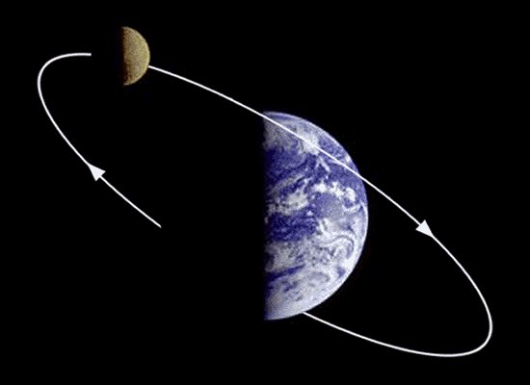

يدور القمر حول الأرض بالنسبة لنا كل شهر دورة كاملة، ولكن بسبب دوران الأرض وبنفس الاتجاه أيضاً فإن الشهر يظهر لنا بطول 29.5 يوماً، بينما الحقيقة أن القمر يستغرق فقط 27.3 يوماً. والسؤال: ما هي المسافة التي يقطعها القمر أثناء رحلته حول الأرض في ألف سنة؟

**إن الفكرة التي طرحها أحد العلماء المسلمين* هي أن الآية الكريمة تشير إلى زمنين متساويين، وهذا نوع من أنواع النسبية، يقول تعالى: (وَإِنَّ يَوْمًا عِنْدَ رَبِّكَ كَأَلْفِ سَنَةٍ مِمَّا تَعُدُّونَ) [الحج: 47]. إذاً لدينا يوم ولدينا ألف سنة، فكيف يمكن أن نساوي بينهما؟ وما هو العامل المشترك؟**

**يعتبر العلماء أن سرعة الضوء هي سرعة كونية مميزة لا يمكن لأي جسم أن يصل إليها عملياً، وكلما زادت سرعة الجسم تباطأ الزمن بالنسبة له، ومتى وصل أي جسم إلى هذه السرعة (أي سرعة الضوء) توقف الزمن بالنسبة له، وهذا ملخص النظرية النسبية.**

صورة تظهر المسافة والحجم الحقيقي للأرض والقمر، وأثناء دوران القمر حول الأرض يدور بمدار غير دائري (مفلطح) فيبلغ بعده عن الأرض 384 ألف كم وسطياً. ويدور القمر حول الأرض بسرعة وسطية تبلغ 1 كيلو متر في الثانية.

**إن سرعة الضوء في الفراغ حسب المقاييس العالمية هي 299792 كيلو متر في الثانية، لنحفظ هذا الرقم لأننا سنجده في الآية بعد قليل.**

**إذا سمينا اليوم الذي ذكرته الآية باليوم الكوني (تمييزاً له عن اليوم العادي بالنسبة لنا) يمكن أن نكتب المعادلة التالية وفقاً للآية الكريمة (وَإِنَّ يَوْمًا عِنْدَ رَبِّكَ كَأَلْفِ سَنَةٍ مِمَّا تَعُدُّونَ):**

**اليوم الكوني = ألف سنة عادية**

**إذاً لدينا علاقة خفية بين طول اليوم وطول الألف سنة، فما هي هذه العلاقة الخفية التي أرادها القرآن؟**

**1- حساب طول الألف سنة:**

**بما أن حساب الأشهر والسنين عادة يكون تبعاً لحركة القمر فإن الشهر بالنسبة لنا هو دورة كاملة للقمر حول الأرض. فكما هو معلوم فإن القمر يدور حول الأرض دورة كل شهر وبعد 12 دورة يتم السنة، وهكذا في نظام بديع ومحكم حتى يرث الله الأرض ومن عليها، فالله تعالى يقول: (إِنَّ عِدَّةَ الشُّهُورِ عِنْدَ اللَّهِ اثْنَا عَشَرَ شَهْرًا) [التوبة: 36].**

**بعملية حساب بسيطة على أساس الشهر الحقيقي نجد أن القمر يقطع مسافة تقدر بـ 2152612.27 كيلو متر حول الأرض في دورة حقيقية كاملة. وهذه المسافة تمثل طول المدار الذي يسير فيه القمر خلال دورة كاملة أي خلال شهر.**

**وإذا أردنا حساب ما يقطعه القمر في سنة نضرب هذا المدار في 12 (عدد أشهر السنة):**

**2152612.27 × 12 = 25831347 كيلو متر.**

**وإذا أردنا أن نعرف ما يقطعه القمر في ألف سنة نضرب الرقم الأخير بألف:**

**25831347 × 1000 = 25831347000 كيلو متر**

**2- طول اليوم الواحد:**

**اليوم هو 24 ساعة تقريباً أما قيمة هذا اليوم يالثواني فتبلغ حسب المقاييس العالمية 86164 ثانية.**

**الآن أصبح لدينا  قيمة الألف سنة هي 25831347000 كيلو متر وهي تمثل "المسافة". ولدينا طول اليوم وهو 86164 ثانية وهذا الرقم يمثل "الزمن".**

**ولكي ندرك العلاقة الخفية بين المسافة والزمن، نلجأ إلى القانون المعروف الذي يقول:**

**السرعة = المسافة ÷ الزمن**

**لدينا المسافة معلومة، والزمن معلوم:**

**مدار القمر في ألف سنة (المسافة) = 25831347000 كيلو متر.**

**طول اليوم الواحد (الزمن) = 86164 ثانية.**

**بقي لدينا المجهول الوحيد في هذه المعادلة وهو السرعة، نقوم بتطبيق هذه الأرقام حسب هذه المعادلة لنجد المفاجأة:**

**السرعة الكونية = 25831347000 ÷ 86164 = 299792 كيلو متر في الثانية، وهي سرعة الضوء بالتمام والكمال!!!**

**إذاً الآية تشير إشارة خفية إلى سرعة الضوء من خلال ربطها بين اليوم والألف سنة، وهذا سبق علمي للقرآن لا يمكن أن يكون قد جاء بالمصادفة أبداً!**